Nama : Ahmad Hafidz Fajrian

NIM : 1207070007

**MORFOLOGI CITRA**

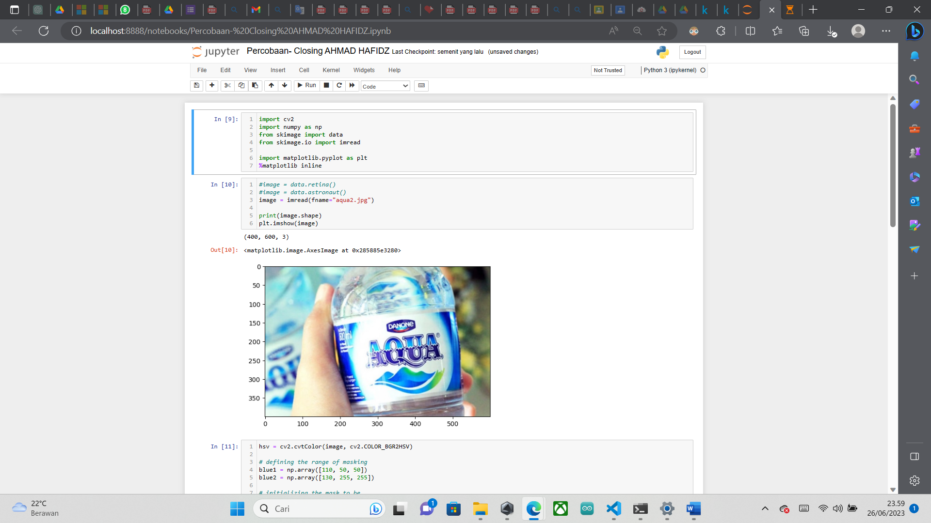

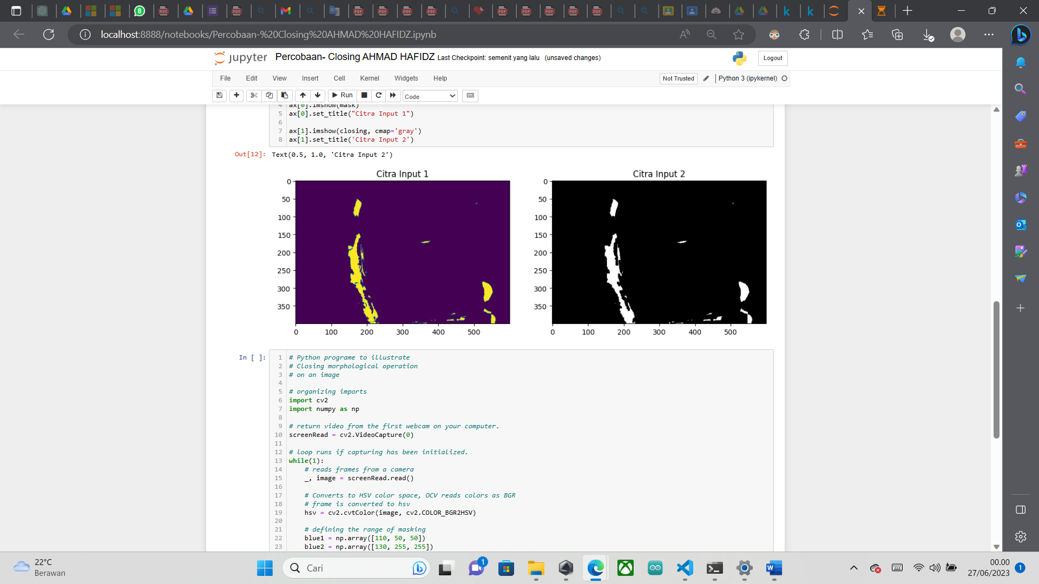

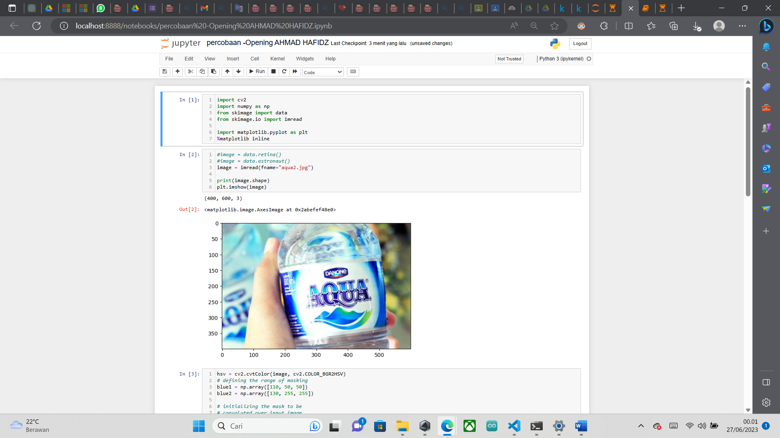

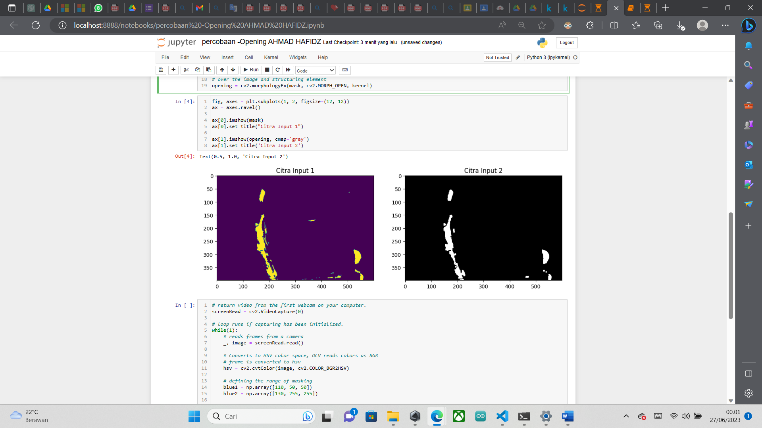

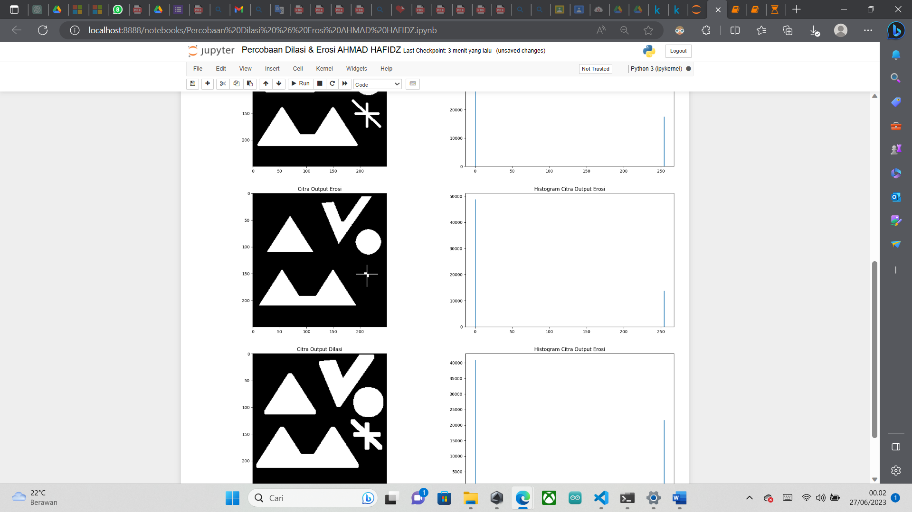

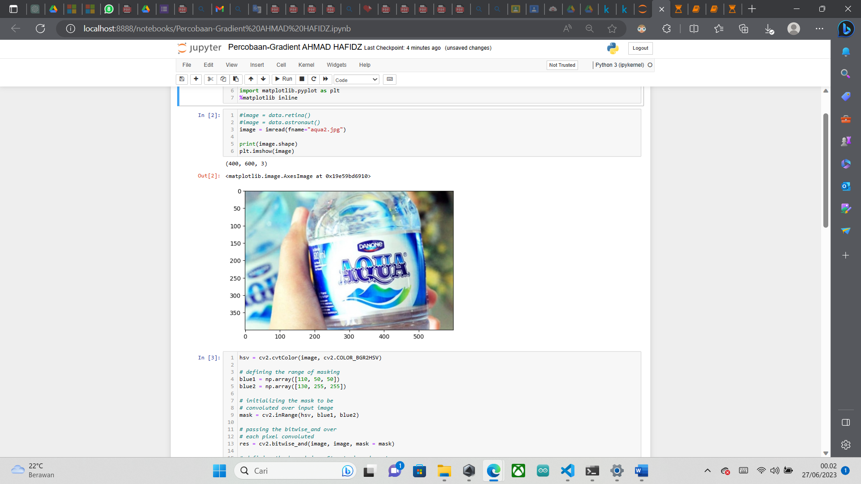

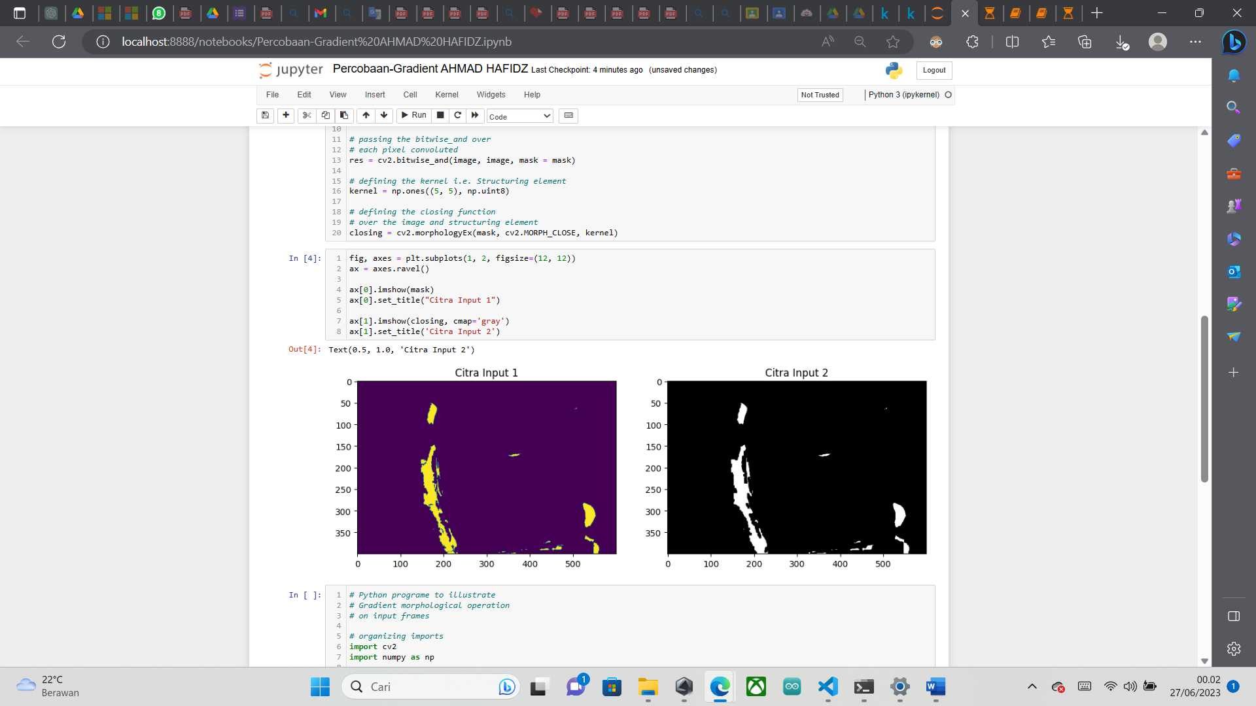

Analisis

Hasil dari operasi penutupan adalah mengisi celah dan menghubungkan bagian yang terputus dalam citra. Dalam citra biner, penutupan dapat menghasilkan objek yang lebih bulat dan lebih utuh setelah dilasi. Di sisi lain, pada citra grayscale atau citra warna, penutupan dapat menghaluskan tepi objek dan menghubungkan bagian-bagian kecil.

Hasil dari operasi dilasi adalah memperluas objek dalam citra. Jika citra asli merupakan citra biner, dilasi akan membuat objek lebih tebal dan lebih besar. Pada citra grayscale atau citra warna, dilasi akan menciptakan efek pengabuan di sekitar objek, menghasilkan perubahan dalam tingkat kecerahan atau warna piksel di sekitarnya.

Hasil dari operasi erosi adalah memperkecil atau menghilangkan objek dalam citra. Jika citra asli adalah citra biner, erosi dapat membuat objek menjadi lebih tipis atau bahkan menghilang jika erosi dilakukan berulang kali. Pada citra grayscale atau citra warna, erosi dapat menghasilkan efek pengabuan dan mengurangi kecerahan atau warna piksel di sekitarnya.

Hasil dari operasi gradien adalah menyoroti tepi atau kontur dalam citra. Gradien tegak lurus menggambarkan perbedaan intensitas antara piksel-piksel di atas dan di bawahnya, sementara gradien horizontal menggambarkan perbedaan intensitas antara piksel-piksel di sebelah kanan dan kiri. Dengan demikian, hasil dari operasi gradien memberikan informasi tentang lokasi dan arah tepi dalam citra.

Hasil dari operasi pembukaan adalah menghilangkan noise atau detail kecil dalam citra. Operasi ini dapat memperkecil objek yang sangat kecil atau menghapus objek dengan ukuran di bawah batas tertentu. Pembukaan juga dapat menjaga kontur objek tetap utuh dan mempertahankan struktur dasar citra.

Secara umum, perbedaan hasil dari teknik pengolahan citra terletak pada tujuan utama dan efek yang ingin dicapai. Penutupan menghubungkan dan mengisi celah, dilasi memperbesar atau menonjolkan objek, erosi memperkecil atau mengikis objek, gradien menyoroti tepi atau kontur, dan pembukaan menghilangkan noise atau detail kecil. Penting untuk memilih teknik yang tepat sesuai dengan tujuan pengolahan citra yang ingin dicapai.

**LATIHAN CNN**

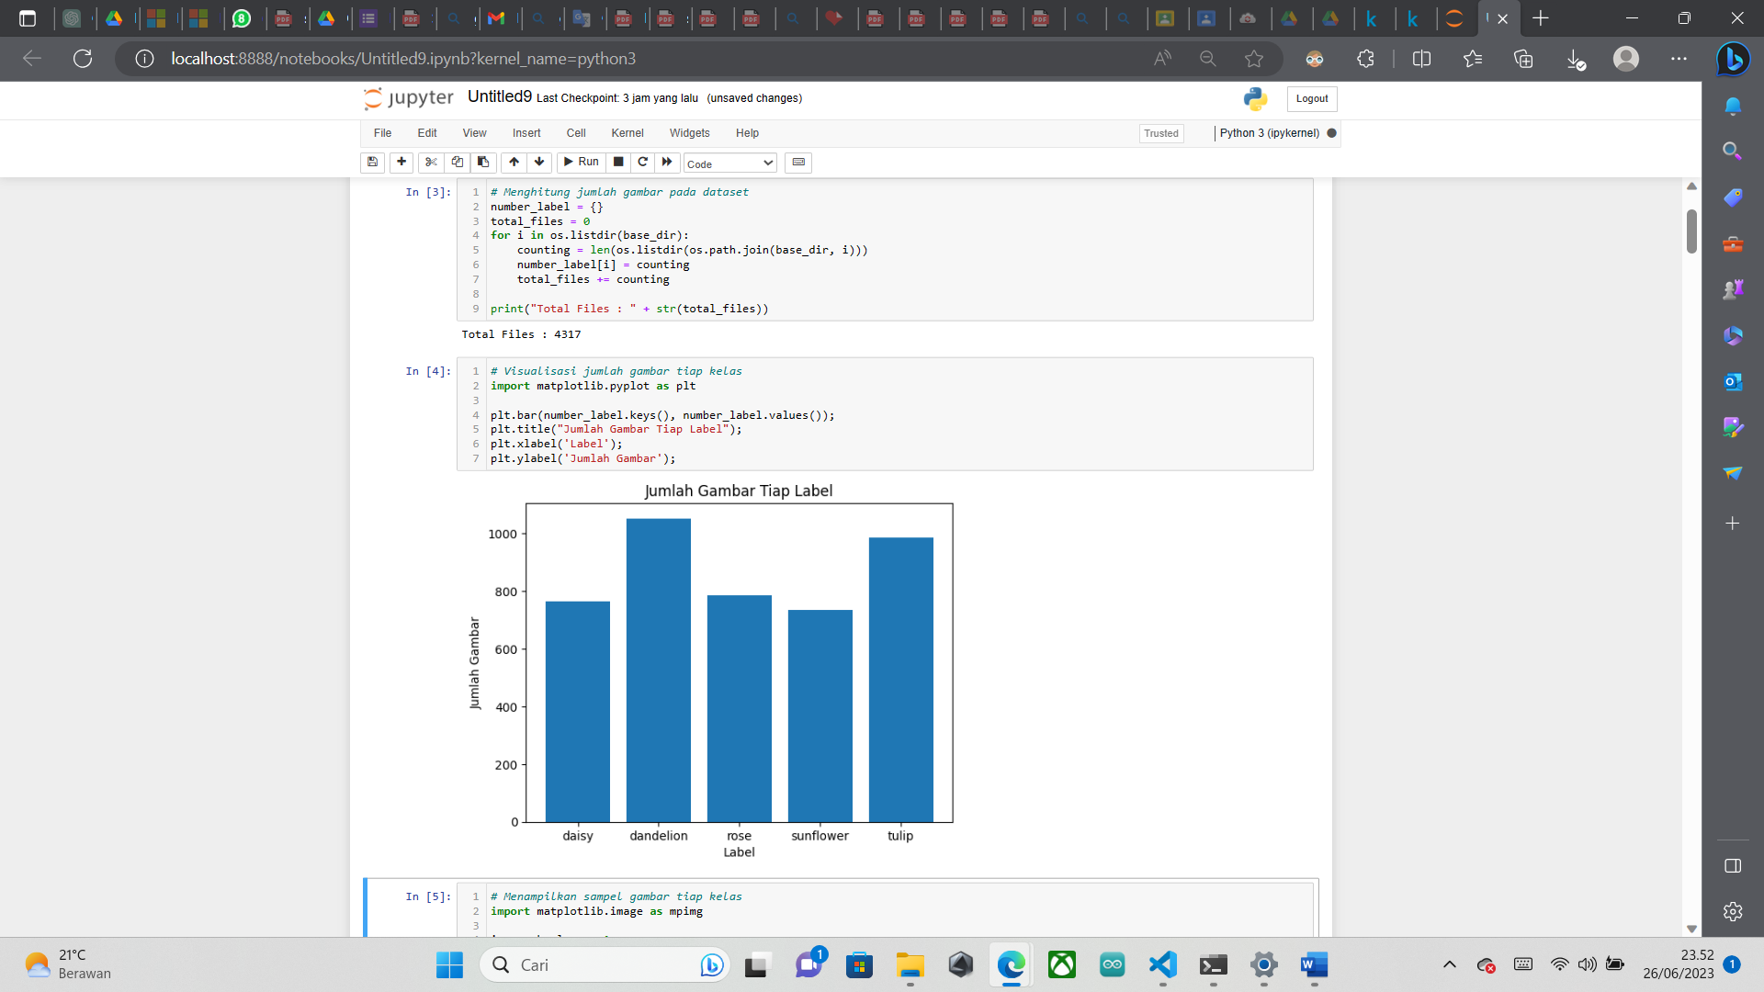

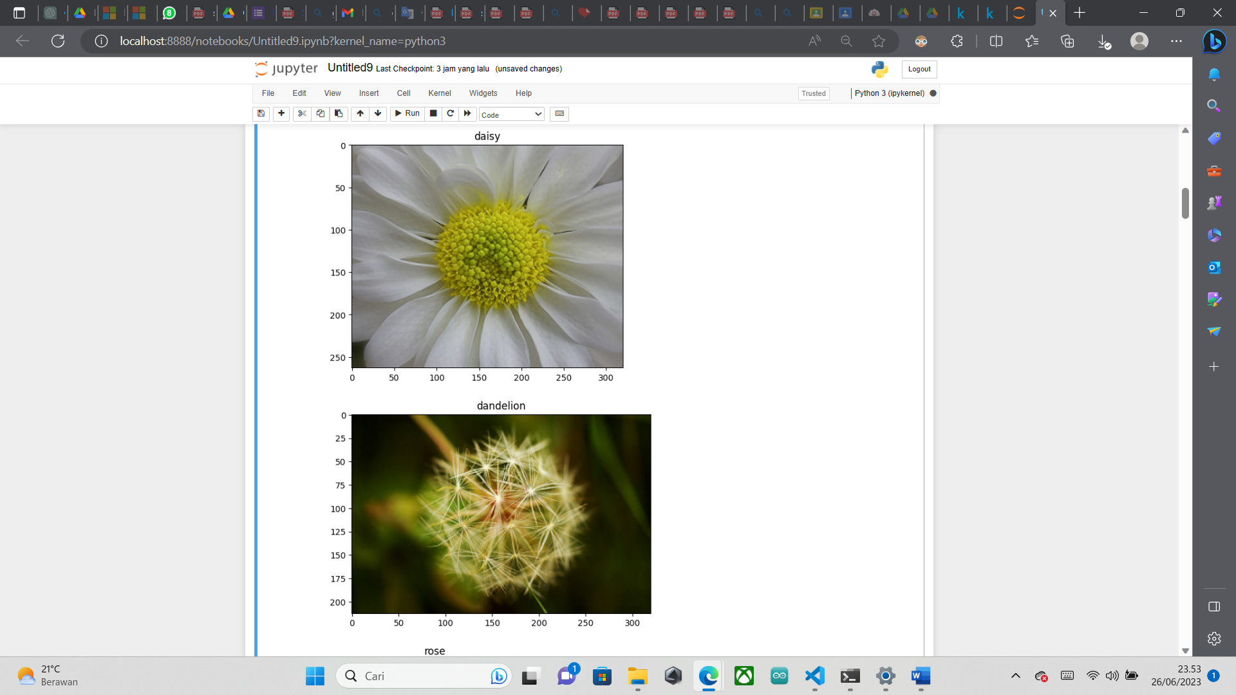

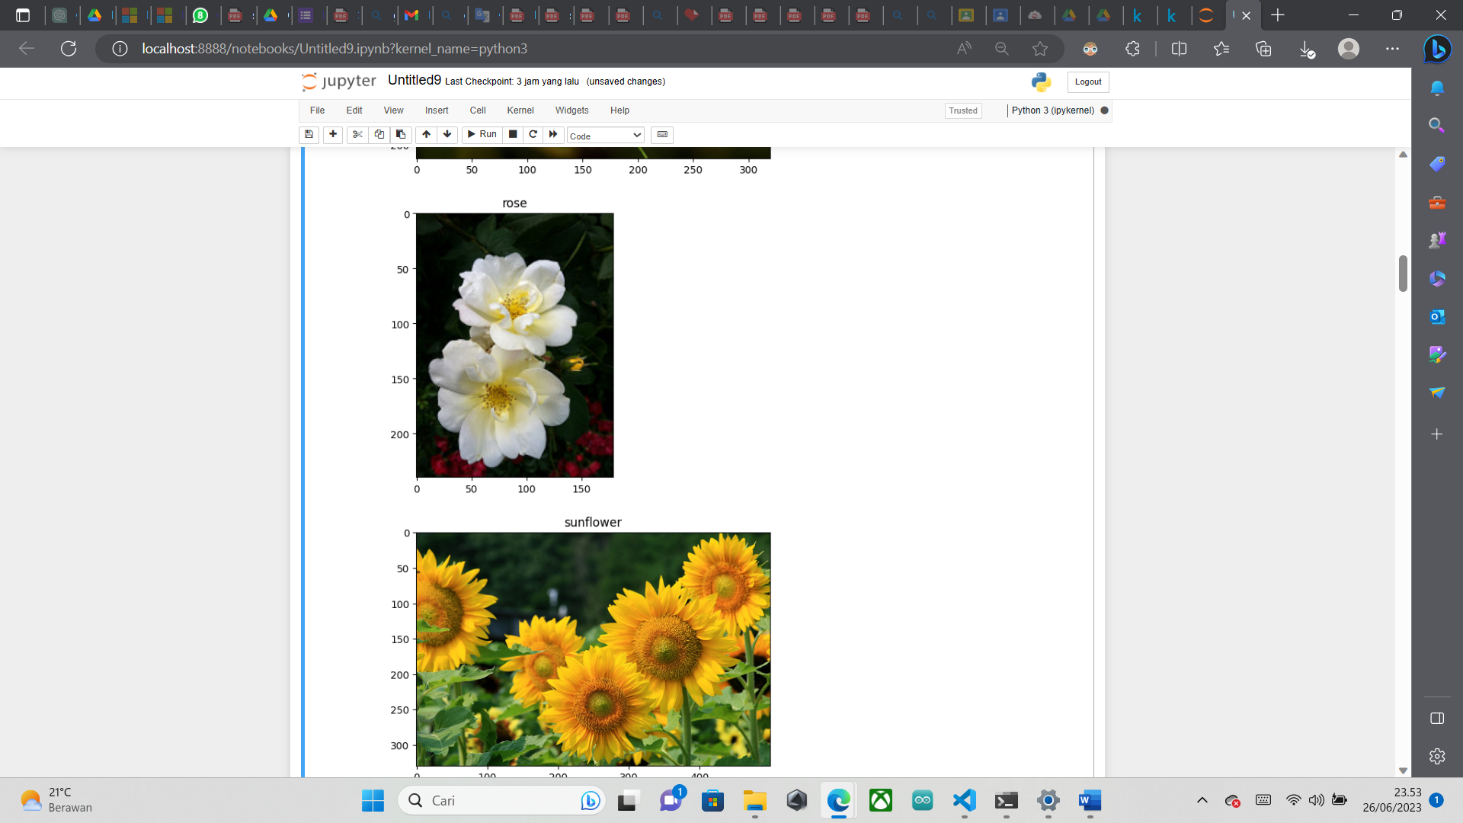

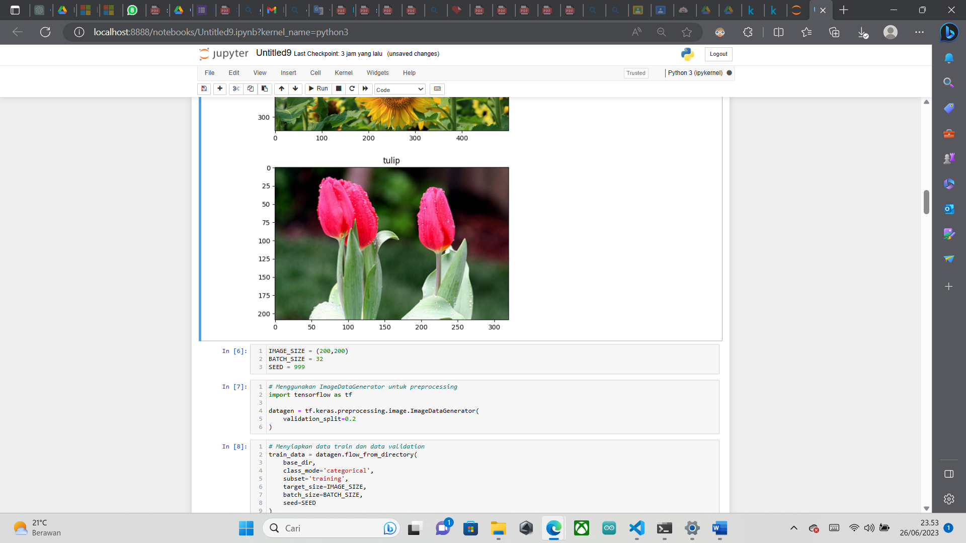

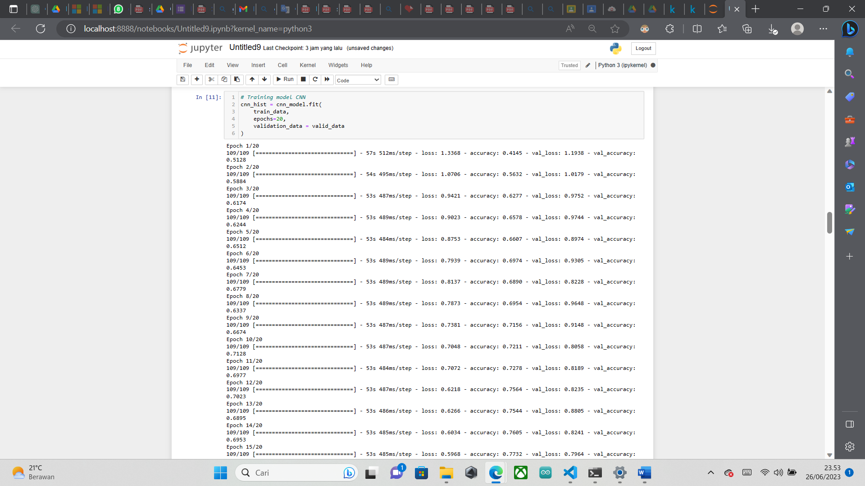

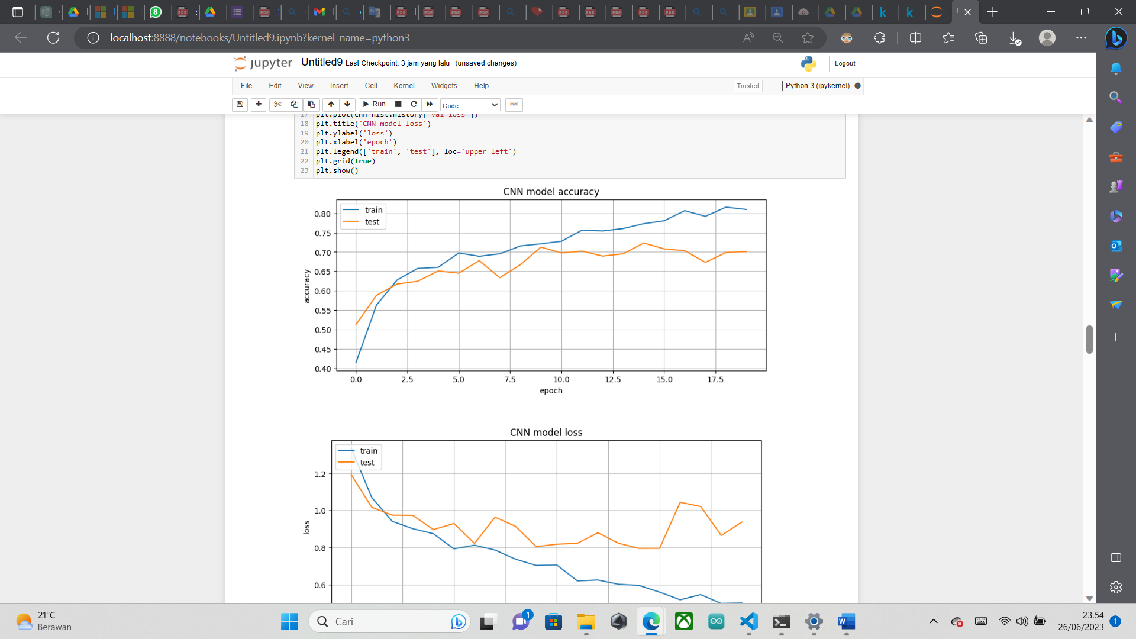

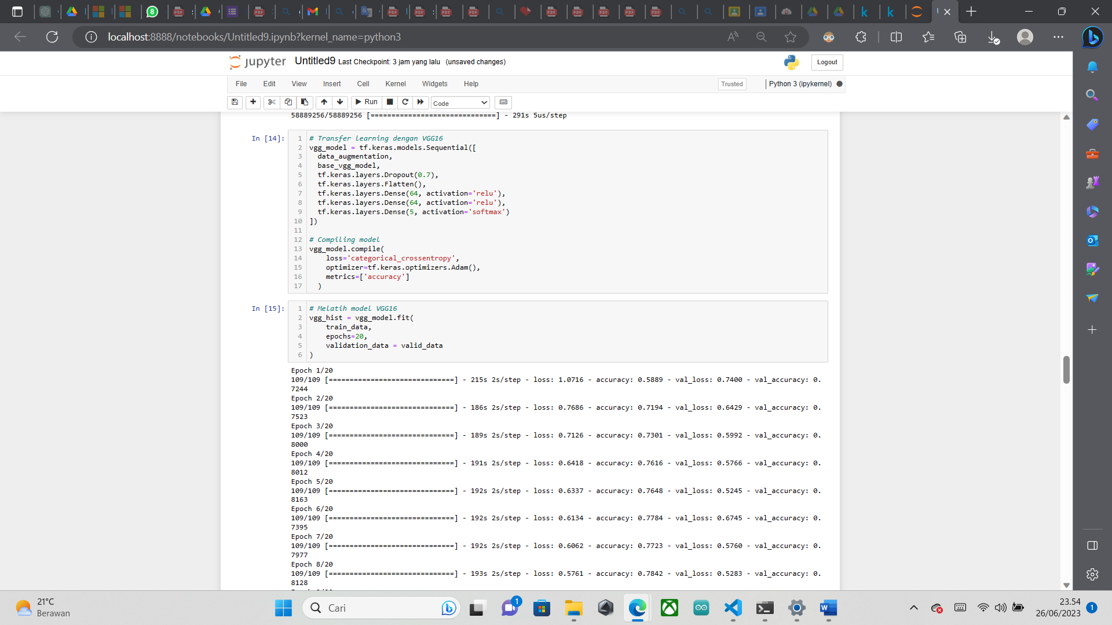

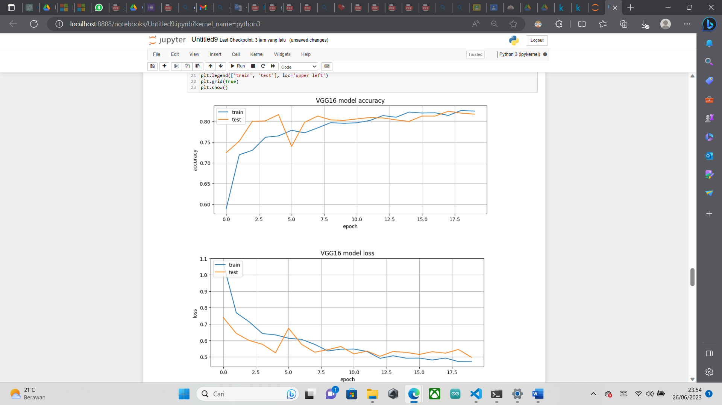

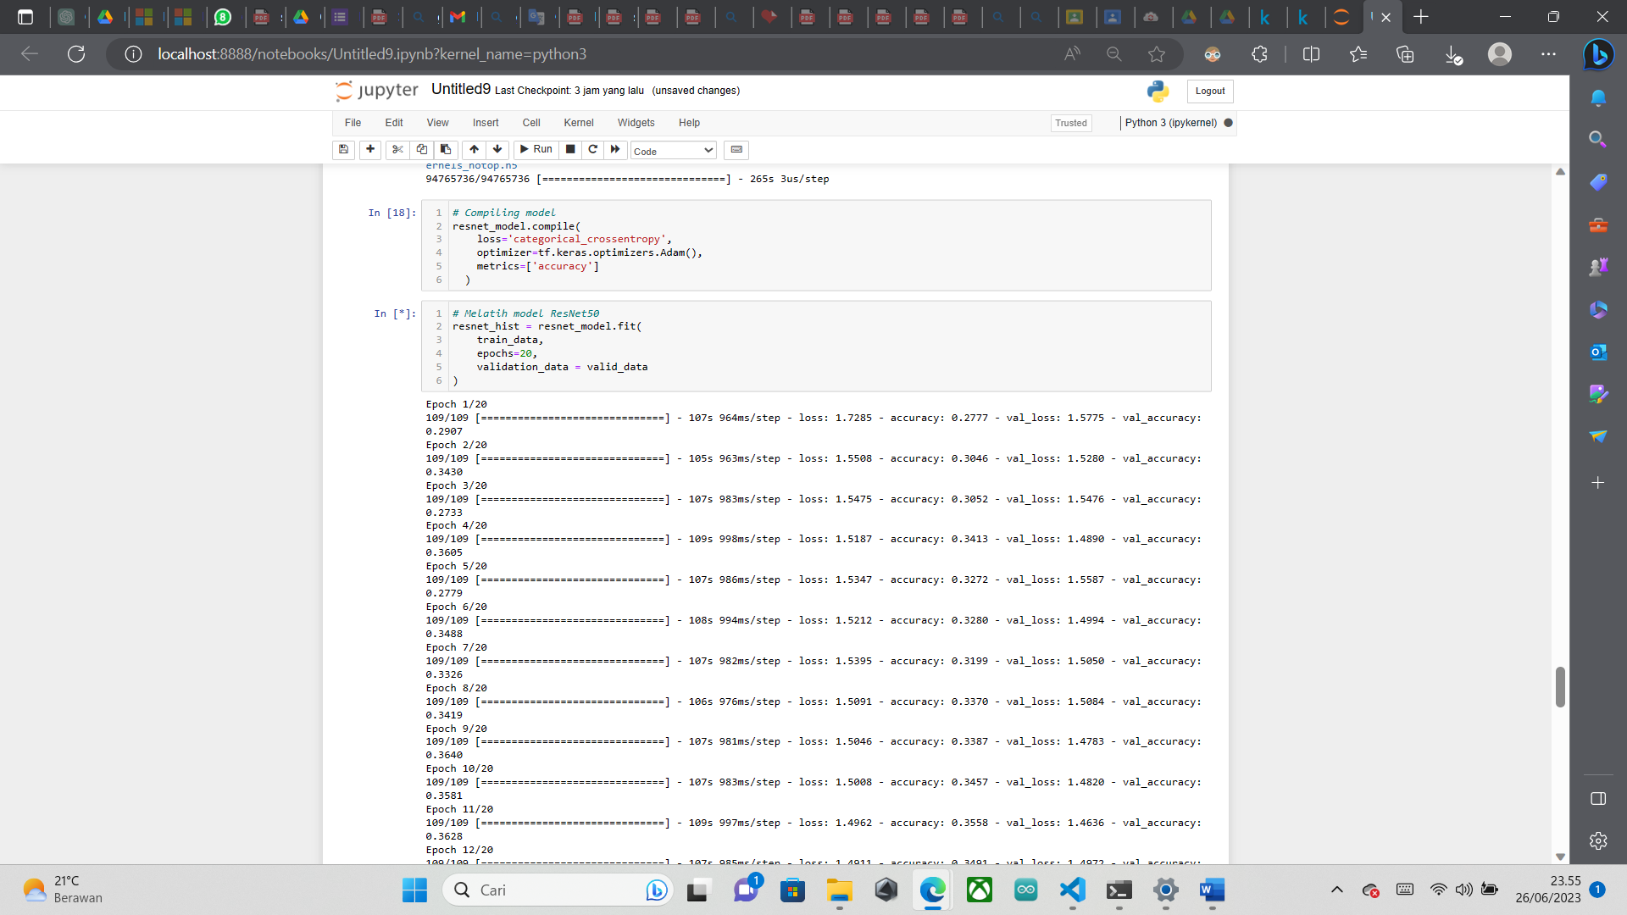

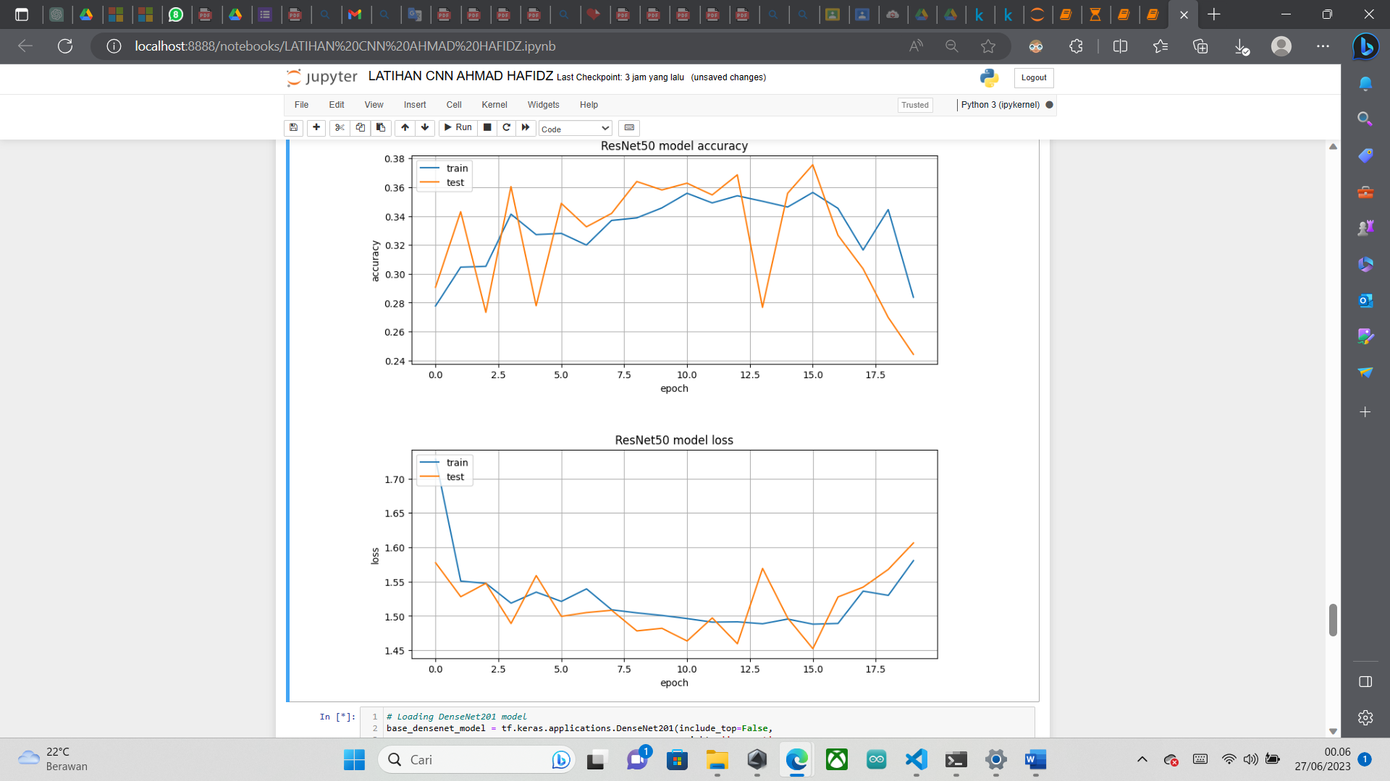

Analisis

Dalam eksperimen Flowers Recognition CNN menggunakan dataset dari Kaggle, dilakukan analisis menggunakan model Convolutional Neural Network (CNN). Tahap awal adalah melakukan eksplorasi data, di mana informasi dataset dilihat, beberapa baris pertama ditinjau, dan jumlah sampel per kelas divisualisasikan. Setelah itu, dilakukan pra-pemrosesan data dengan membagi dataset menjadi data latih dan data uji, serta melakukan normalisasi pada atribut numerik.

Selanjutnya, model CNN dibangun dengan menggunakan beberapa layer, antara lain Convolutional layers, MaxPooling layers, Flatten layer, dan Dense layers. Model tersebut dilatih menggunakan data latih dan kemudian dievaluasi menggunakan data uji. Metrik evaluasi yang digunakan adalah mengukur loss (fungsi biaya) dan akurasi (persentase prediksi yang benar).

Selama pelatihan, dilakukan visualisasi grafik loss dan akurasi untuk melihat tren performa model. Selain itu, matriks kebingungan (confusion matrix) digunakan untuk mengevaluasi sejauh mana model dapat memprediksi setiap kelas, serta laporan klasifikasi (classification report) untuk mendapatkan informasi lebih detail tentang metrik evaluasi seperti presisi, recall, dan f1-score.

Dengan menggunakan hasil evaluasi dan metrik ini, kinerja model dievaluasi dan dapat diperbaiki jika diperlukan.